2 ELB
Nom :
Le :
TP 3 page 1
Préparer l’installation du garage

> Etude du cahier des charges ( __ __ / 1 ):

- Donnez le descriptif du garage du cahier technique

> Etude de la norme NF C 15 100 ( __ __ / 3 ):

- Rayer les mauvaises réponses : Norme des circuits éclairages |  |  |  | PC 1 | PC2 | E1 | E2
section des conducteurs | 1,5 mm² | 2,5mm² | 4 mm²
protection par fusible | 10 A | 16 A | 20 A
protection par disjoncteur | 16 A | 20 A | 32 A
conducteur phase | Bleu | rouge | vert/jaune
conducteur neutre | Bleu | rouge | vert/jaune
conducteur de terre (PE) | Bleu | rouge | vert/jaune |  |  |  | V/J

> Etude du schéma architectural ( __ __ / 3 ):

- Donnez les symboles normalisés nécessaires pour le plan architectural: | Prise de courant | VV1 | E1 | Liaison électrique

> Etude du schéma développé à l’aide du mémotech ( __ __ / 3 ):

- Donnez les symboles normalisés pour schéma développé: | Prise de courant | VV2 | Coupe circuit unipolaire + neutre  ( avec sa cartouche fusible ) | E2

2 ELB
Nom :
Le :
TP 3 page 2
Préparer l’installation
du garage

- le schéma développé du garage du pavillon ( __ __ / 6 ) :

Réalisez en utilisant les symboles, les couleurs de conducteurs et les repérages normalisés :

> Choix des matériels LEGRAND ( __ __ / 4 ):

- Donnez les références des matériels de cette installation: Désignation | Référence | Page
Interrupteur va et vient « MOULURE » 10 A, 250 V
Douille de lampe culot E27, 75 W, 4A, 250 V
Coupe circuit domestique unipolaire + neutre 10 A
Cartouche cylindrique domestique 10 A
Prise de courant 2P+T 16 A

2 ELB
Nom :
Le :
TP 3 page 3
Préparer l’installation
du garage

Vous devez réaliser l'installation électrique du garage EN MOULURE
- Un circuit normalisé pour PC 1 2P+T 16A et PC 2 2P+T 16A

> Organisation ( __ / 5 ) :

- Organisez votre poste de travail avant, pendant et après l’intervention en respectant les consignes de sécurités données par le professeur.

- Complétez la liste de matériel nécessaire ci-contre.

Liste de matériel: | Nom du matériel :
PC 1
PC 2
Q1 | sectionneur porte fusible 10 A
1 | tableau de distribution
2 | boite de dérivation
3 | té ou coude

> Réalisation ( __ __ / 30 ) :

- Tracez les axes d'implantation au crayon de papier (pour 7 points)
- Moulure horizontale : Moulure verticale : Té : Coude : Tableau : PC 1 : PC 2 :

- Implantez le matériel, les fixations puis les canalisations (pour 13 points)
- Chaque pièce de l’installation doit être bien fixées :

- Réalisez les raccordements électriques en respectant les normes (pour 10 points)
- PE : Phase : Neutre : PC1 Phase : PC1 Neutre : PC1 PE :
- PC2 Neutre : PC2 Phase : PC2 PE : Premier essai :

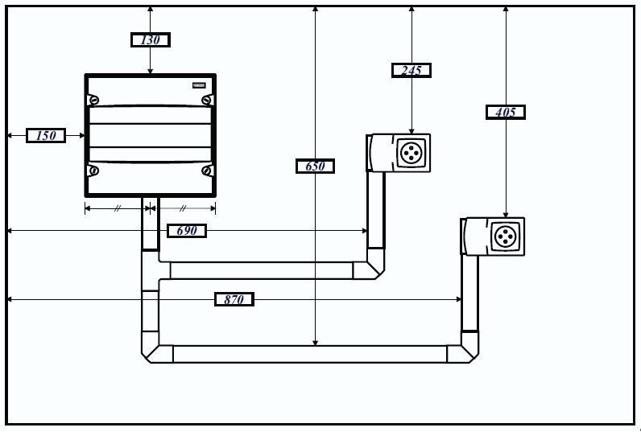

2 ELB
Nom :
Le :
TP 3 page 4
Préparer l’installation
du garage

> Mise en service ( __ __ / 8 ) :
- Mettez en service l’équipement selon la fiche « Mise en service »

> Maintenance ( __ __ / 8 ) :
- Maintenez en état l’équipement selon la fiche « Maintenance »

> Relation clientèle-entreprise( __ / 4 ) :
- Assurer la relation entre l’entreprise et la clientèle.

